Описание Базы Данных

Схема:
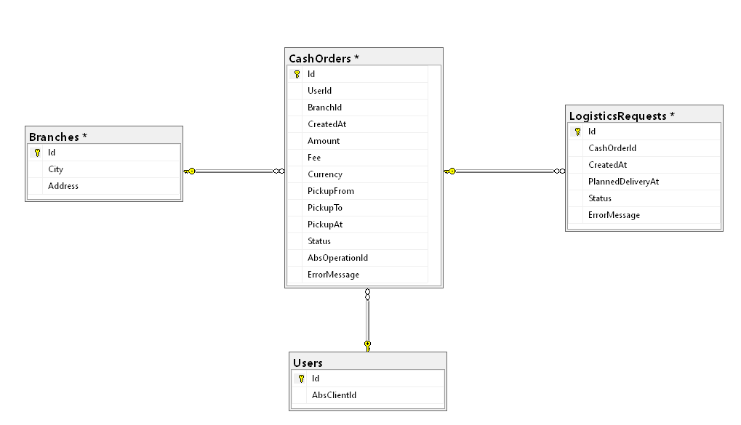
Описание:
Users (Пользователи)
Поле | Тип | Описание
Id | ЧИСЛО | Идентификатор
AbsClientId | СТРОКА | Уникальный идентификатор в АБС Банка

Branches (Отделения банка)
Поле | Тип | Описание
Id | ЧИСЛО | Идентификатор
City | СТРОКА | Город в котором находится отделение
Address | СТРОКА | Полный адрес отделения банка

CashOrders (Заявки на заказ ДС)
Поле | Тип | Описание
Id | ЧИСЛО | Идентификатор
UserID | ЧИСЛО | Идентификатор пользователя-создателя
BranchID | ЧИСЛО | Идентификатор отделения в которое сделан заказ
CreatedAt | ДАТА | Дата создания заявки
Amount | ЧИСЛО | Сумма наличных ДС для выдачи
Fee | ЧИСЛО | Сумма комиссии
Currency | СТРОКА | Валюта заказанных наличных ДС
PickupFrom | ДАТА | Ожидаемая дата начиная с которой можно забрать заказ
PickupTo | ДАТА | Дата, до которой пользователь может забрать заказ
PickupAt | ДАТА | Дата получения наличных ДС пользователем
Status | СТРОКА | Актуальный статус заявки
AbsOperationID | СТРОКА | Идентификатор операции блокировки в АБС банка
ErrorMessage | СТРОКА | Комментарий: Причина отмены заявки

Logistic Requests (Заявки на перевозку ДС)
Поле | Тип | Описание
Id | ЧИСЛО | Идентификатор
CashOrderID | ЧИСЛО | Идентификатор связанной заявки-заказа
CreatedAt | ДАТА | Дата создания заявки
PlannedDeliveryAt | ДАТА | Запланированная дата перевозки
Status | СТРОКА | Актуальный статус заявки
ErrorMessage | СТРОКА | Комментарий: Причина переноса/отмены заявки

Функциональные требования

- При нажатии на кнопку заказа денежных средств пользователь указывает данные:
Отделение банка, в котором хочет забрать деньги
Сумму ДС, которую хочет получить
Валюту, в которой хочет получить ДС
Желаемую дату доставки
  - Пользователю выводится и отправляется в сервис:
Комиссия за заказ ДС
Дата ДО которой пользователю нужно будет забрать заказ
  - При этом в сервис также отправляется:
ID пользователя в АБС банка
Дата создания заявки
ID отделения куда сделан заказ
- Cервис должен отправлять запрос в АБС Банка с суммой заказа и суммой комиссии.
2.1) Комиссия списывается сразу и не возвращается при отмене заказа.
2.2) Сумма заказа блокируется на счете клиента
2.3) АБС банка отправляет ответ и идентификатор операции блокировки.
2.4) В случае ошибки ABS банка отвечает отказом, и система хранит комментарий об ошибке: недостаточно средств на счете, счет заблокирован, вы достигли лимита.
- После блокировки суммы сервис отправляет запрос на перевозку ДС в Систему рассчетно-кассового обслуживания.
3.1) Создается заявка на перевозку, которая содержит информацию о статусе перевозки и ожидаемой дате доставки.
3.2) В случае ошибки во время перевозки – хранится комментарий-причина отмены/переноса доставки.
- Далее система по ID отделения обращается в систему нормативно справочной информации и получает оттуда контакные данные руководителя отделения и отправляет ему уведомление о доставке заказа.
- После получения заказа пользователем заказа в возможный срок получения – статус заказа меняется на: завершен.

Расширение

В случае если нужно будет расширить до получения любых товаров нужно будет изменить таблицы и обобщить их:
В таблице заявок оставить: ID отделения (пункта выдачи), дату создания, Сумму (цена товара), комиссию (оплата доставки), дату с которой можно будет забрать заказ, фактическую дату получения, статус, комментарий ошибки
Убрать : Валюту, ID операции АБС.
Создать отдельную таблицу товаров, с информацией о каждом товаре.
Создать таблицу прослойку для заказа и товара, для связи многие ко многим, а также содержащую информацию о перевозке каждого отдельного товара в заказе.
Таблицу Логистики можно убрать вообще тогда.
Не нужно хранить информацию об АБС идентификаторе пользователя,но понадобится общая информация о пользователе для аналитики.

